PROJEKT
-
Feed Me Human!

Gyuricza Máté
CV5NM6

Tartalomjegyzék:

Bevezető | Leírás: 3
Alkatrészek és működésük: 4
Működés: 7
Kapcsolás: 7
Kód: 8
Tapasztalatok: 10
Összegzés: 10

Bevezető | Leírás:

A projekt címe már önmagában is utal arra milyen célt szolgálhat az eszköz. „Feed Me Human!” Avagy „Etess Ember!” Egy etetőtál akár kutyának, akár macskának, ami segít az étkezést megoldani nekik. Mivel otthon is van efféle háziállat (jelen esetben kutya) ezért az ötlet magától értetődően jött. A lényeg, hogy biztosítva legyen kiskedvenceinknek ez a bizonyos mechanizmus, megoldás és a gazdinak könnyebb legyen a dolga. A mindennapi életben is hasznos lehet egy ilyen berendezés és létezik is ilyen a gyakorlatban. Az állatnak csak annyi dolga van, hogy türelmesen várjon, amíg a jelzés meg nem érkezik és utána már mehet is a jól bevált falatozás. Maga az alapelv néhány alkatrészből fog állni, amik lehetővé teszik, hogy ez az egész megvalósuljon. Ezeken az alkatrészeken fogunk végig menni, megnézzük mi-mit csinál és milyen funkciót látnak el. Ha az összképet nézzük működésileg itt arról van szó, hogy van egy etetőtálkánk, ami vezérelve van. Nem tűnik bonyolultnak eddig. Az etetőtálka kezdetben le van fedve egy tetővel, amit egy gyors, határozott gombnyomás segítségével kitudunk nyitni az állatnak. Természetesen itt nem merül ki a dolog ugyanis vannak még extrák, amiket belecsentem a projektbe. Vannak LED-ek, amik visszajeleznek nekünk (piros, sárga, zöld), van hangjelzés, ami nemcsak nekünk, de a jószágoknak is jelez, hogy valami történik, fontos, hogy felkeltsük a figyelmüket ezáltal is és minél effektívebben odacsalogassuk őket az események központjába. Van egy LCD kijelzőnk is ami folyamatosan tájékoztat minket a történésekről és arról, hogy mi várható valós időben. Itt feliratokat fogunk látni szövegest és numerikust egyaránt. Valamint akad egy potméter is amivel egy időzítőt tudunk kezelni/beállítani ezzel tudjuk szabályozni az időt, hogy meddig legyen aktív a kutya számára az étkezési lehetőség, amint lejár az idő a fedél visszacsukódik és lezárul a rendszer. Ezekbe fogunk belemenni a következő fejezetekben jobban, alaposabban. Az elkészítés során néhány hibába is belefutottam ezekről is lesz szó a dokumentációm során. Megpróbálok minden kis apróságra kitérni, ami felmerült és előfordult a folyamatok során, hogy minél részletesebben tudjam bemutatni a végterméket. Először az alkatrészeken fogok végig menni, utána a működésüket fogom bemutatni majd a többi háttérmechanikáról is szó fog esni!

Alkatrészek és működésük:

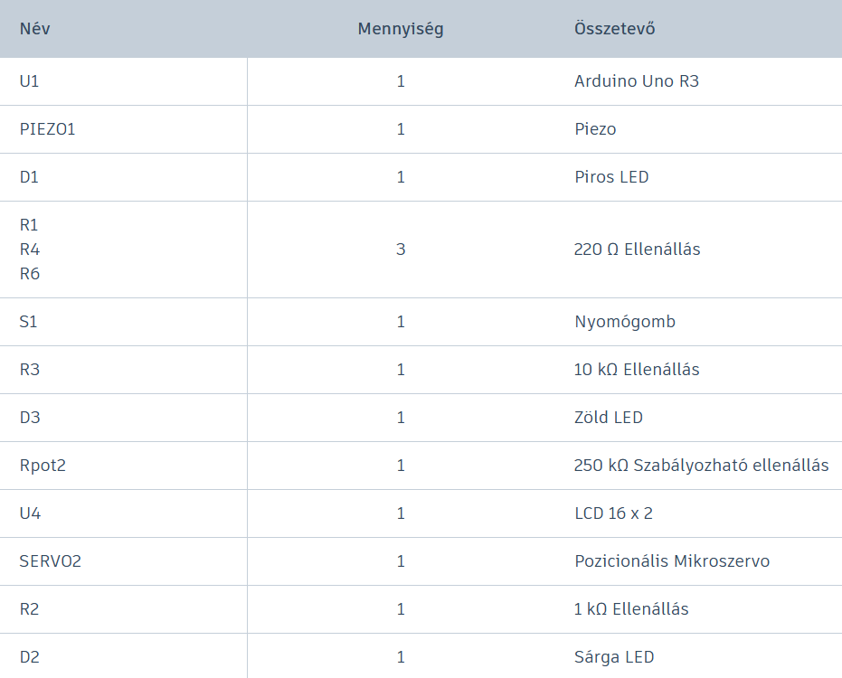
Felhasznált alkatrészek:
- Arduino Uno mikrovezérlő
- próbapanel (breadboard)
- 16x2 karakteres LCD kijelző
- szervomotor
- potméter
- nyomógomb
- piezo hangjelző
- 3 darab LED (piros, sárga, zöld)
- áramkorlátozó ellenállások
- összekötő vezetékek
Tinkercad-ből lekért lista

- Arduino Uno: Központi vezérlőegység, ami az egész rendszernek életet ad és a működést biztosítja. Bemeneteket olvas pl. a nyomógomb vagy a potméter állapotát és a kimeneteket is vezérli így nélküle nem jöhetett volna létre ez a projekt. Lényegében ez a rendszer „agya”, amely a programkód alapján összehangolja az összes többi alkatrészt.

- Próbapanel (Breadboard): Szintén nagy segítségemre volt ez az alkatrész. Ahogy a neve is sugallja ez egy próbapanel. Tulajdonképpen arra szolgál, hogy forrasztás nélkül tudjunk kapcsolásokat, alkatrészeket összekötni. A projektben a breadboard biztosította az alkatrészek közötti elektromos kapcsolatokat, például a LED-ek, az ellenállások, a nyomógomb és a potméter bekötését. Ideális teszteléshez, prototípus készítéshez.

- Szervomotor: Ő felel azért, hogy a tálka teteje elemelkedjen az etetőtől. A program utasítására elfordul egy meghatározott szögbe, majd később alaphelyzetbe áll, vagyis visszacsukódik. Tehát ez a szerkezet tette szemléletessé a nyitás és a zárás folyamatát egy szabályozott mozgással.

- 16x2 LCD kijelző: Láthatóvá teszi a rendszer aktuális állapotát. A kijelzőn megjelenik például a várakozási állapot, a hamarosan induló etetés, valamint a visszaszámlálás is. Tehát sokat segít a követhetőségben. A felhasználó mindig tudja mi történik valós időben.

- Potméter: Egy ellenállás, ami szabályozható. Ezzel tudjuk beállítani az etetéshez tartozó várakozási időt. Az Arduino először is analóg bemenetként olvassa be a potméter állását, majd egy meghatározott másodpercértékre átalakítja azt (ez látható ugyebár az LCD kijelzőn). Így tulajdonképpen a felhasználó saját maga tudja módosítani az időt használat közben. Jelenleg ez 3-10mp között van, de igény szerint természetesen növelhető ez a szám. Interaktivitást hoz a rendszerbe.

- Nyomógomb: A rendszert indítja. Megnyomására az Arduino érzékeli a bemeneti jelet és elindítja az etetési folyamatot. A gomb tehát egy egyszerű vezérlőelem, melynek segítségével a rendszer kézzel aktiválható. Használata egyszerű, csak egy bátor gombnyomást igényel!

- Piezo/Buzzer vagyis hangjelző: A rendszer működésének különböző szakaszaiban ez az eszköz fog nekünk hangjelzést adni. Három állapotnál fog nekünk visszajelezni különféle hangokkal. Ezáltal nemcsak a szemünknek hihetünk, de a hallásunknak is, hogy valami történik. Indulás előtt, etetés közben, etetés végén fogjuk hallani.

- LEDEK (Piros, Sárga, Zöld): Három LED áll rendelkezésünkre a piros a várakozási állapot jelzésére szolgál. Amikor a rendszer alaphelyzetben van és még nem indult el az etetés, ez a LED világít. Miután megnyomjuk a nyomógombot a sárga LED fog felvillanni, ami figyelmeztető állapotot jelez. Tehát előkészítő fázisban vagyunk amikor ezt látjuk. A zöld LED pedig az aktív etetési állapotot mutatja. Amikor ez aktív a szervomotor életbe lép és leemeli a tálka tetejét és a potméteren beállított idősík alatt az állat elfogyasztja az ételt. Amint letelik az idő a piros LED ismét világítani fog, a tálka teteje visszazár és ismét az alapállapotba kerül a rendszer. Felfoghatjuk ezt a LED-es rendszert úgy is, mintha egy közlekedési lámpa lenne. Elvégre ugyanazon az elven működik. Piros-Sárga-Zöld. Mindegyiknek megvan a maga jelentése és folyamata és ezért lesz rendezett az egész projekt.

- Ellenállások: Szabályozzák az áramkörben folyó áram nagyságát. Fontos a szerepük ugyanis megvédik az alkatrészeket a túl nagy áramerősségtől, ami alapesetben károsíthatná őket. Nélkülözhetetlenek így a projekt során. Nemcsak a működés a fontos, hanem a megfelelő terhelés biztosítása is!

- Jumper vezetékek / összekötő kábelek: Elektromos kapcsolatot biztosítanak az Arduino és a próbapanel között. Tápfeszültséget, földelést, vezérlőjeleket továbbítanak. Miattuk néz ki úgy a rendszer külső szemmel nézve, mint egy pókháló. Fontos a helyes bekötés ugyanis, ha valamit máshova kötünk be már nem vagy nem úgy fog működni a rendszer ahogy szeretnénk.

- Tápellátás: Ez általában USB kapcsolaton keresztül történik, ahogy a mi esetünkben is. Energiát ad a mikrovezérlőnek és a hozzá kapcsolt alkatrészekhez. A stabil tápellátás fontos feltétele annak, hogy a kijelző, a LED-ek, a hangjelző és a szervomotor megfelelően működjön. A projekt során a tápellátás biztosította az egész áramkör alapját. Enélkül a rendszer nem tudná végrehajtani a programban meghatározott feladatokat.

Működés:

Amint megtápláljuk árammal a rendszert egyből életre kel a piros LED lámpa és az LCD kijelző, ami mutatja, hogy hány mp-re van állítva az időzítő, amit a potméterrel tudunk vezérelni és egy visszajelzést is látunk az aktuális állapotról. A projekt 3 állapottal rendelkezik: VARAKOZAS-HAMAROSAN-EHET. Ezek jelzik a felhasználónak, hogy éppen melyik fázisban tart a folyamat. Ha beállítottuk a potmétert és megnyomjuk a nyomógombot akkor a sárga LED kezd el világítani a megfelelő hozzárendelt felirattal a kijelzőn, majd kis várakozás után el is indul a szervomotor, ami kinyitja az etetőtál tetejét és a zöld LED elkezd villogni jelezvén, hogy szabad a terep, lehet lakomázni. Minden fázisnak van egy hangjelzése, ami szintén segít, mind az állatnak, mind a felhasználónak abban, hogy lássa is és hallja is mi történik éppen. Amint letelik a potméterrel beállított idő a szervomotor szépen visszacsukja a tálkát ezáltal lezárva a rendszert és ismét a piros LED fog világítani, ami a tiltást/alaphelyzetet jelenti.

Kapcsolás:
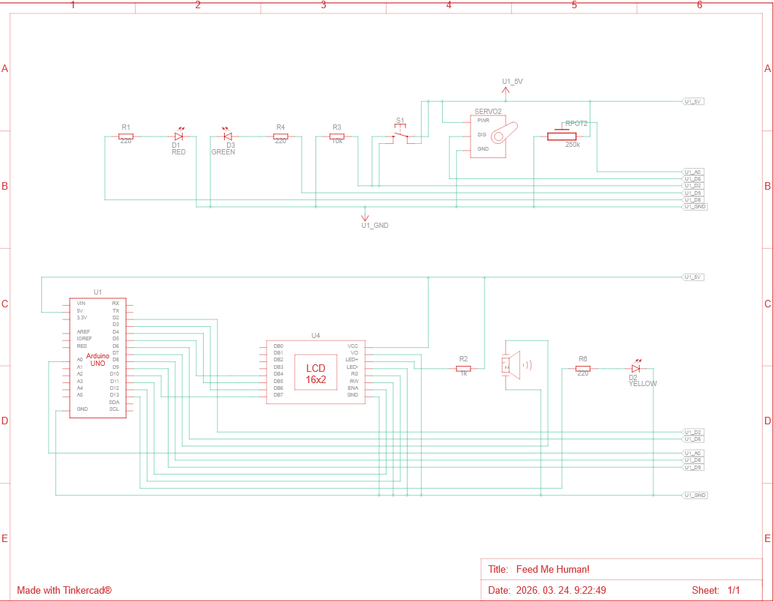
A képen látható a projekt kapcsolási rajza. Jól látszódik az „agy” avagy az Arduino uno amelyhez breadboard segítségével csatlakoztattam a szükséges alkatrészeket. A rendszer része három LED, egy nyomógomb, egy potméter, egy piezo hangjelző, egy 16x2 LCD kijelző és egy szervomotor ahogy a rajzon is látszik. A LED-ek az egyes működési állapotokat jelzik, a nyomógomb a folyamat indítására szolgál, a potméterrel pedig az etetés időtartama állítható be. Az LCD kijelző mutatja nekünk az aktuális állapotot és a hátralévő időt, míg a szervomotor az etetőtál nyitását és zárását végzi. A kapcsolás kialakításánál fontos szempont volt, hogy az alkatrészek stabilan és átlátható módon legyenek összekötve. Ennek köszönhetően azon dolgoztam, hogy a projekt egyszerre legyen szemléletes, jól követhető és funkcionálisan is működőképes. Úgy gondolom sikerült is elérni kisebb - nagyobb sikerekkel, de később a tapasztalatok részben kifejtem bővebben milyen problémákba futottam bele és hogyan orvosoltam azokat.

Kód:

A kód az, ami nélkül csak egy bábu lenne ez az egész, amit létrehoztam. Megírása és feltöltése után kel életre a projekt. Olyan, mint az üzemanyag, ami nélkül az autó nem működne megfelelően. Dolgozik a háttérben még úgy is, hogy mi azt nem látjuk... Menjünk bele picit részletesebben!

A program elején több segédfüggvény is látható. Pl.: külön függvény kapcsolja a LED-et, hangjelzéseket, szervomotor nyitását, lassulását.

- A setup() végzi a kezdőbeállításokat. Bemeneteket, kimeneteket kezel. Itt történik a szervomotor csatlakoztatása és az LCD kijelző elindítása is. Induláskor a rendszer alaphelyzetben van, a piros LED világít, a kijelző a várakozási állapotot mutatja. Ez fontos hiszen a projektnek minden indításkor az alaphelyzetből kell indulnia.

- A loop() függvény a programnak egy ismétlődő része. Itt történik pl. a potméter értékének figyelése. A program kis időközönként frissíti ezt így valamivel stabilabb a működés. Ha megnyomjuk a gombot akkor a program eltárolja az aktuálisan beállított időt és elindul az etetési folyamat.

- Az allLedsoff() a LED-ek kikapcsolását végzi.

- A beep() a hangjelzéshez tartozik. Megadott frekvencián és ideig szólaltatja meg a piezo-t.

- soonSound(), eatSound() és endSound() a rendszer különböző szakaszaiban hozzák létre a hangjelzéseket. Ezek hasznosak ugyanis meglehet velük különböztetni a rendszer különböző szakaszait működés közben.

- A servoOpenSlow() és servoClosesSlow() függvények fokozatosan mozgatják a szervomotort. Ezzel azt értem el, hogy a nyitás és a zárás folyamata nem hirtelen történik, hanem lágyabb, esztétikusabb módon.

- A buttonJustPressed() függvény feladata, hogy érzékelje, gombnyomás történt, ezáltal elindítva a folyamatot.

- A showWaitingScreen() függvény a kijelző működését segíti. Gondoskodik róla, hogy mindig megjelenjen az aktuális időbeállítás.

- updatePotValue() felel azért, hogy a potméter beolvasása megtörténjen. Meghatározott időközönként olvassa be az analóg értéket.

- A map() függvény a potméterből kiolvasott értéket alakítja át 3 – 10 mp közti időtartammá. Természetesen, ha szeretnénk lehet változtatni ezeken az értékeken.

- stableWaitTime a beállított etetési időt tárolja.

- lastShownWaitTime a kijelző frissítését kezeli.

- lastButtonState és lastPotReadTime a gomb és a potméter kezelésében játszanak szerepet. Ezek a változók segítenek, hogy átláthatóbb és egyenletesebb legyen a rendszer.

A teljes kódot nem tettem bele a dokumentációba terjedelmi okok miatt, viszont a projekthez tartozó GitHub linken megtekinthető lesz ahogy ez a dokumentáció is!

Tapasztalatok:

A projekt készítése során több hibába is belefutottam. A leggyakoribbak a bekötéssel kapcsolatos problémák voltak, amiket igyekeztem kiküszöbölni. Előfordult, hogy egy elem nem úgy működött, ahogy kellett volna szimplán azért, mert rosszul kötöttem be, de olyan is előfordult, hogy az az adott elem egyáltalán nem működött ez miatt. Valamint néha az eszközök megfelelő elhelyezése okozott problémát vagy éppen a kábelmenedzsment. Arra is rájöttem, ha túl hosszú kábelekkel dolgozok romlik a jel és a rendszer egyszerűen csak belassult, amit először nem is értettem. Végül megoldottam más elrendezéssel, de igényelt némi gondolkodást és esztétikailag sem volt mindegy a kinézet. Magát a felületet és az Arduino-t élvezetes volt kezelni és látni mi, hogy működik a gyakorlatban. Az első LED sikeres felvillanása, a szervomotor beindulása, a piezo csippanása mind segített abban és motivált még jobban, hogy ez a projekt létrejöjjön.
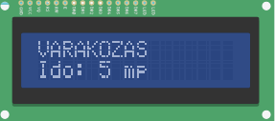
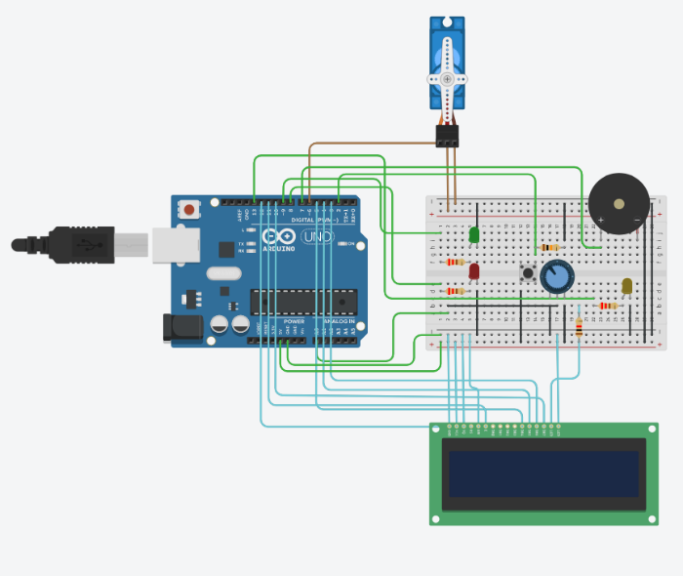

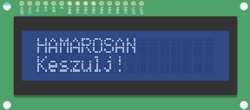

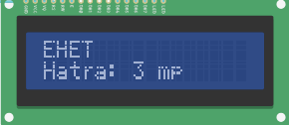

LCD kijelző állapotok
Tinkercad projekt végső állapot

Összegzés:

Összességében úgy érzem jól sikerült a projekt megvalósítása. Egy Arduino alapú etetőrendszer. Az elkészítés során jobban megismertem az eszköz használatát, hogy mi-mit csinál és miért. Ami az elején nem ment és gondot okozott a végére kitisztult és megértettem mindent, amit akartam, választ kaptam a kérdéseimre. Nemcsak a működést tanultam meg jobban, hanem azt is, hogy a tesztelés, a hibakeresés mennyire fontos egy fejlesztés során.
Feed Me Human!

